８．近鉄富田林駅・富田林西口駅周辺地区整備構想

８―１．重点整備地区の区域と生活関連経路等
(1) 重点整備地区の区域の設定（図表8-1-8を参照）
区域は、できる限り町境・字境、道路、河川、鉄道等の施設、都市計画道路等によって明確に表示して定めることが必要であることから、本市における重点整備地区区域の設定の考え方については、下記のとおりとします。

①高齢者、障害者等が日常生活又は社会生活において利用すると認められる官公庁施設、福祉施設、その他の施設（病院、文化施設、商業施設等）を含む
②富田林駅、富田林西口駅を中心にそれぞれ半径500mの徒歩圏域が大体入るようにする
③西側は、大阪外環状線、北側は、税務署前の道路、東側は、府営清水住宅地の外周道路、南側は、石川及び「富田林市福祉のまちづくり重点地区整備計画」の区域に合わせるものとする

(2) 生活関連施設の設定
「バリアフリー新法」では、生活関連施設を「高齢者、障害者等が日常生活又は社会生活において利用する旅客施設、官公庁施設、福祉施設その他の施設」と定義するとともに、特定旅客施設は含めて定める、としています。
生活関連施設に該当する施設としては、相当数の高齢者、障害者等が利用する官公庁施設、福祉施設、病院、文化施設、商業施設等多岐にわたる施設が想定されることから、本地区内における生活関連施設候補となるものは次頁の図表8-1-1のとおりとします。

図表8-1-1 特定旅客施設、生活関連施設候補リスト
施 設 | 分類 | 移動等円滑化事業実施時期
富田林駅 | 特定旅客施設 | 平成22年まで（短期）
富田林西口駅 | 特定旅客施設 | 平成22年まで（短期）
市役所 | 官公庁施設 | 平成22年以降（長期）
南河内府民センター | 官公庁施設 | －
大阪法務局富田林支局 | 官公庁施設 | 移動円滑化基準に適合
富田林税務署 | 官公庁施設 | －
寺内町センター | 官公庁施設 | －
中央図書館･中央公民館 | 官公庁施設 | －
富田林郵便局 | 官公庁施設 | －
消防署 | 官公庁施設 | －
富田林保健所 | 保健施設 | 福祉のまちづくり条例整備基準適合
新堂診療所 | 病院施設 | －
金剛病院 | 病院施設 | 福祉のまちづくり条例整備基準適合
公会堂 | 文化施設 | －
ダイエー富田林店 | 商業施設 | 平成22年以降（長期）
ジャンボスクエア | 商業施設 | －
府営清水住宅地 | その他 | 福祉のまちづくり条例整備基準適合

また、生活関連施設である建築物が多数存在する場合、「基本方針」では、「当該地域の実情に照らして判断し、必要性等の高いものから基本構想に順次位置付けていくことが望ましい」としています。
以上より、本地区における生活関連施設は、特定旅客施設と、相当数の高齢者、障害者等が利用すると想定され、移動等円滑化事業を短期または長期を目標に実施する予定である図表8-1-2の施設とする。但し、「府営清水住宅地」については、本地区の経路の一体的なバリアフリー歩行空間を形成する上で重要であることから、生活関連施設に含むものとします。
図表8-1-2 生活関連施設
生活関連施設 |  | 分類 | 利用状況 | 移動等円滑化整備事業実施時期
1 | 富田林駅 | 特定旅客施設 | 16,714人/日 | 平成22年まで（短期）
2 | 富田林西口駅 | 特定旅客施設 | 6,215人/日 | 平成22年まで（短期）
3 | 市役所 | 官公庁施設 | － | 平成22年以降（長期）
4 | ダイエー富田林店 | 商業施設 | － | 平成22年以降（長期）
5 | 府営清水住宅地 | その他 | － | 福祉のまちづくり条例整備基準適合

(3) 路外駐車場
「バリアフリー新法」では、新たに、路外駐車場、公園施設などが、移動等円滑化整備の対象施設に追加されました。
路外駐車場については、移動等円滑化が必要な「特定路外駐車場」について、「路外駐車場特定事業」を実施することになりました。
※特定路外駐車場の要件
駐車場法第２条第二号に規定する路外駐車場（道路法第２条第２項第六号に規定する自動車駐車場、都市公園法（昭和３１年法律第７９号）第２条第２項に規定する公園施設（以下「公園施設」という。）、建築物又は建築物特定施設であるものを除く。）であって、自動車の駐車の用に供する部分の面積が５００平方メートル以上であるものであり、かつ、その利用について駐車料金を徴収するものをいう。
駐車場法第12条の規定による重点整備地区内の路外駐車場の届出は下表に示すとおりですが、建築物であるものを除くことから、特定路外駐車場に該当するものはありません。
図表8-1-3 路外駐車場
名 称 |  | 管理者 | 駐車面積(ｍ²)
1 | ジャンボスクエア富田林駐車場 | 賛栄商事（株） | 1,988
資料：大阪府交通対策課への届出

(4) 公園施設
公園施設については、移動等円滑化が特に必要なものとして「特定公園施設」が政令で定められており、「都市公園特定事業」を実施することになりました。
※特定公園施設の要件
①都市公園の出入口と②から⑫までに掲げる公園施設その他国土交通省令で定め
る主要な公園施設（以下この号において「屋根付広場等」という。）との間の経
路及び⑥に掲げる駐車場と屋根付広場等（当該駐車場を除く。）との間の経路を
構成する園路及び広場、
②屋根付広場、③休憩所、④野外劇場、⑤野外音楽堂、⑥駐車場、⑦便所、
⑧水飲場、⑨手洗場、⑩管理事務所、⑪掲示板、⑫標識
重点整備地区内の都市公園は下表に示すとおりであり、移動等円滑化基準に基づく点検と、基準を満足するための整備を要請していきます。

図表8-1-4 都市公園
公 園 名 称 |  | 種別 | 面 積 (ｍ²)
1 | 若松中央公園 | 街区公園 | 2,800
2 | ちびっこ交通公園 | 街区公園 | 1,194
3 | 本町公園 | 街区公園 | 1,145

(5) 生活関連経路等の設定
「バリアフリー新法」では、生活関連経路を「生活関連施設相互間の経路」と定義しています。
本市においてもこの考え方に基づいて設定を行うものとします。
また、本地区の一体的なバリアフリー歩行空間を形成する上で重要であると位置づけられる施設を結ぶ経路についても、準生活関連経路として設定します。
【生活関連経路と準生活関連経路】
●生活関連経路 ：生活関連施設を結ぶ経路で、既に移動等円滑化基準を満足する経路、目標年次である平成22年（2010年）までに移動等円滑化基準を満足すべき経路、平成22年以降も含めて長期での対応を行う経路として設定します。
●準生活関連経路：本地区の一体的なバリアフリー歩行空間を形成する上で重要である
と位置づける施設を結ぶ経路で、既に移動等円滑化基準を満足する
経路、目標年次である平成22年（2010年）までに移動等円滑化
基準を満足すべき経路、平成22年以降も含めて長期での対応を検
討する経路、及び地形などの状況により、移動等円滑化基準を満足
できないが、バリアフリー整備を進める経路として設定します。

なお、道路（歩道）の移動等円滑化基準としては、下記に示す図表8-1-5を目標とします。
図表8-1-5 移動等円滑化基準（道路・歩道）
項 目 | 基 準
歩道、幅員 | ①歩行者の交通量が多い道路については有効幅員3.5m以上とする。  ②歩行者の交通量が多くない道路については有効幅員2m以上とする。ただし、歩行者の交通量が多くない道路において、2m確保することが著しく困難な道路については1.5m以上とすることができる。なお、その場合、車いす同士のすれ違いが可能な空間を確保できるよう配慮するものとする。  ③歩道の設置自体が著しく困難な道路については、高齢者・障害者等の通行の安全を確保するため、自動車を減速させるための措置を講ずるものとする。
車両乗入れ部 | 歩道を切り下げる場合でも幅員2m以上の平坦部を連続して確保する。
歩車道の分離 | 視覚障害者の安全な通行を確保するため高さ15cm以上の縁石により区画する。必要に応じて植樹帯、並木又は柵を設置する。
歩道の高さ | 歩道面の高さは5cmを標準とする。
歩道舗装 | 原則として、透水性舗装とする。
歩道の勾配 | 原則として、縦断方向は５％以下、横断方向は1％以下とする（地形の状況その他の特別の理由によりやむを得ない場合は縦断方向8％以下、横断方向2％以下）。
横断歩道との段差 | 2cmを標準とする。

生活関連経路及び準生活関連経路については、下表のとおり設定します（図表8-1-6, 図表8-1-7、図表8-1-8を参照）。

図表8-1-6 生活関連経路
番号 | 起点 | 終点 | 路線 | 備考
1 | 富田林西口駅 | 市役所 | 富田林狭山線・  旧国道170号
2 | 富田林西口駅 | 富田林駅 | 富田林狭山線・  旧国道170号
3 | 富田林駅 | ダイエー富田林店 | 旧国道170号・  堺富田林線
4 | 富田林駅 | 府営清水住宅地 | 旧国道170号・  本町11号線・  富田林五条線・  甲田桜井線 | ｼﾞｬﾝﾎﾞｽｸｴｱ  通過
注）踏切箇所は、保安基準に配慮して別途検討を要請する。

図表8-1-7 準生活関連経路（生活関連経路区間は除く）
番号 | 起点 | 終点 | 路線 | 備考
1 | 市役所 | 大阪法務局  富田林支局 | 旧国道170号 | 富田林警察署通過
2 | 市役所 | 富田林郵便局 | 旧国道170号・  甲田1号線
3 | 市役所 | 公会堂 | 常盤3号線
4 | 富田林西口駅 | 富田林保健所 | 富田林狭山線・  寿1号線・寿2号線
5 | 富田林西口駅 | 金剛病院 | 富田林狭山線・  寿1号線
6 | 富田林西口駅 | 南河内府民ｾﾝﾀｰ | 寿5号線
7 | 南河内府民ｾﾝﾀｰ | 市役所 | 寿2号線
8 | 富田林駅 | ダイエー富田林店 | 本町8号線
9 | 富田林駅 | 富田林税務署 | 若松歩専道1号線・  若松町西線・  若松8号線・  若松5号線
10 | 富田林駅 | 本町北交差点  付近の商店等 | 旧国道170号  (本町交差点～本町北交差点)
11 | 富田林駅 | 新堂診療所 | 若松1号線
12 | 富田林駅 | 寺内町センター | 本町3号線
13 | 富田林駅南口 | 富田林駅北口 | 駅連絡通路
注）踏切箇所は、保安基準に配慮して別途検討を要請する。

図表8-1-8 重点整備地区の区域と生活関連施設・経路

８―２．整備方針及び整備内容
富田林駅・富田林西口駅周辺地区の課題について、５つの事業に分類し、移動等円滑化基準等を満足することを原則とし、下記に示す考え方で整備を行います。
それぞれ平成22年を目標に整備を実施しますが、詳細調査や関係機関・関係者との協議、財政状況により、事業内容及びスケジュールに変更が生じることがあります。

※整備時期
短期：平成22年(バリアフリー新法の整備目標)を目標に実施する事業
長期：平成22年以降の長期を目標に実施していく事業
※事業種別
公共-公共交通特定事業、道路-道路特定事業、交通-交通安全特定事業、
建築-建築物特定事業、他-その他事業

■公共交通特定事業
(1)鉄道駅（近鉄富田林駅・富田林西口駅） 【生活関連施設】
多機能トイレ等については、一定の補助を受けて改良・設置します。
１）円滑な鉄道利用動線を確保し、適切な維持管理を行います
○高齢者、障害者など当事者を含む誰もが駅入口からホームまで安全で安心して移動ができるよう、移動等円滑化された経路を確保します。
[整備内容]
駅名 | 箇所 | 内容 | 事業者 | 短期  H22年  まで | 長期  H22年  以降 | 事業 | 備考
富田林駅 | 構内スロープ | カーブミラーの設置 | 近鉄 |  |  | 公共 | 平成18年度中に設置予定
富田林  西口駅 | 駅入口部 | 切り下げ幅の  拡幅 | 近鉄 |  |  | 公共 | 道路上の段差は、府において改良
富田林  西口駅 | 構内スロープ | スロープ勾配の  改良 | 近鉄 |  |  | 公共
富田林  西口駅 | 構内スロープ | 手すりの設置 | 近鉄 |  |  | 公共 | スロープ改良時に設置
※整備種類 ハード面の整備 ソフト面での対応 導入検討

富田林駅の構内スロープ 富田林西口駅入口部の切り下げ

２）誰もが円滑に利用できる改札関連施設への改良、整備を行います
○高齢者、障害者など当事者を含む誰もが円滑に利用できる改札関連施設への改善を図ります。構造や空間の制約により、基準を満足できない場合は、当面、現状で対応できる範囲で改良し、技術の向上等に合わせて随時改善を図ります。
[整備内容]
駅名 | 箇所 | 内容 | 事業者 | 短期  H22年  まで | 長期  H22年  以降 | 事業 | 備考
富田林駅 | 券売機 | 券売機の改良  (蹴込み部の設置) | 近鉄 |  |  | 公共 | 駅広整備時
富田林駅 | 券売機 | 券売機の改良(見易く改善) | 近鉄 |  |  | 公共 | 導入時は最新型とする
富田林駅 | 改札口 | 視覚障害者誘導用チャイム設置 | 近鉄 |  |  | 公共 | 駅広整備時
富田林  西口駅 | 券売機 | 券売機の改良  (蹴込み部の設置) | 近鉄 |  |  | 公共
富田林  西口駅 | 券売機 | 券売機の改良(見易く改善) | 近鉄 |  |  | 公共 | 導入時は最新型とする
富田林  西口駅 | 券売機 | 券売機までの誘導用ﾌﾞﾛｯｸの適切な設置 | 近鉄 |  |  | 公共
富田林  西口駅 | 改札口 | 聴覚障害者用ﾏｰｸの設置 | 近鉄 | 済
富田林  西口駅 | 改札口 | 視覚障害者誘導  用チャイム設置 | 近鉄 |  |  | 公共
※整備種類 ハード面の整備 ソフト面での対応 導入検討

【券売機の例】
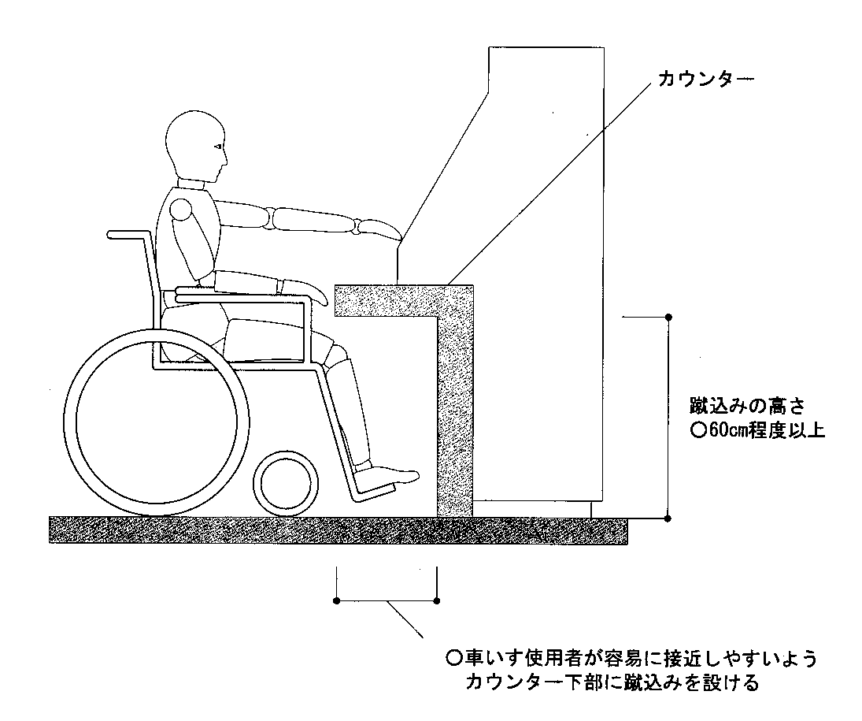
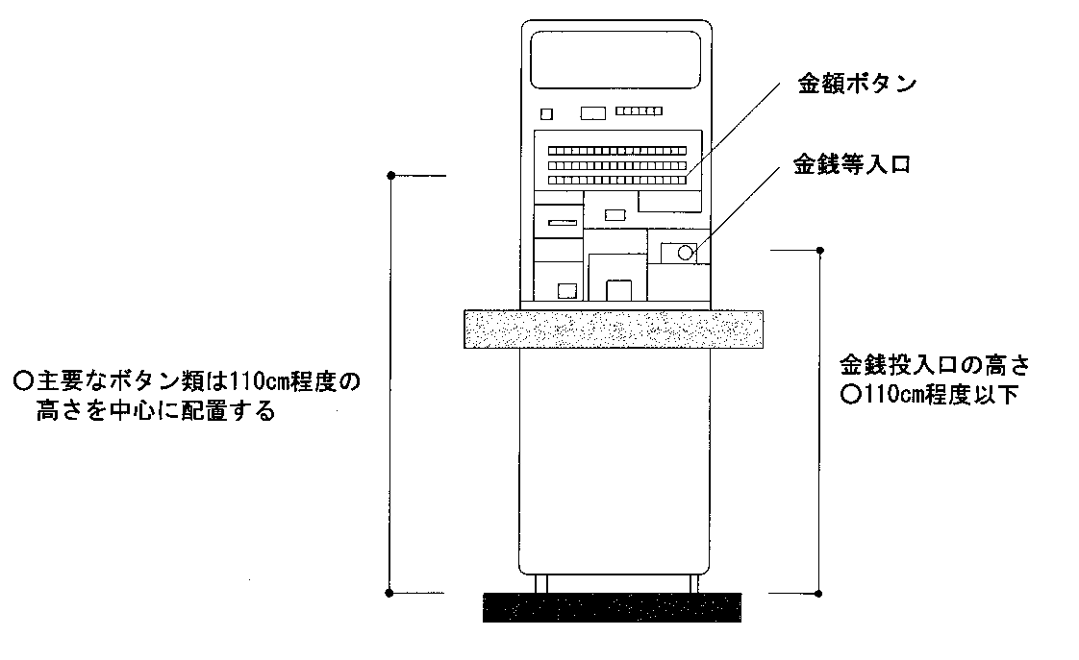

出典：公共交通機関旅客施設の移動円滑化整備ガイドライン

３）誰もが安全に利用できるホームへの改良、整備を行います
○高齢者、障害者など当事者を含む誰もが安全に利用できるホームへの改善を図ります。空間や技術上の制約がある場合は、技術の向上等に合わせて随時改善を図ります。
[整備内容]
駅名 | 箇所 | 内容 | 事業者 | 短期  H22年  まで | 長期  H22年  以降 | 事業 | 備考
2駅共通 | ホーム | 電車とホームの  段差解消 | 近鉄 |  |  | 公共 | 新車両導入時に改良
2駅共通 | ホーム | ホーム縁端警告用の内方線設置 | 近鉄 |  |  | 公共
2駅共通 | ホーム | 車椅子車両ｽﾍﾟｰｽへの適切な誘導 | 近鉄 |  |  |  | 駅員により対応する
富田林駅 | ホーム | 誘導用ﾌﾞﾛｯｸの適切な設置 | 近鉄 |  |  | 公共 | 平成18年度中に設置予定
富田林  西口駅 | ホーム | 分かり易い誘導用ﾌﾞﾛｯｸの設置 | 近鉄 |  |  | 公共
※整備種類 ハード面の整備 ソフト面での対応 導入検討

【ホーム縁端警告ブロックの例】
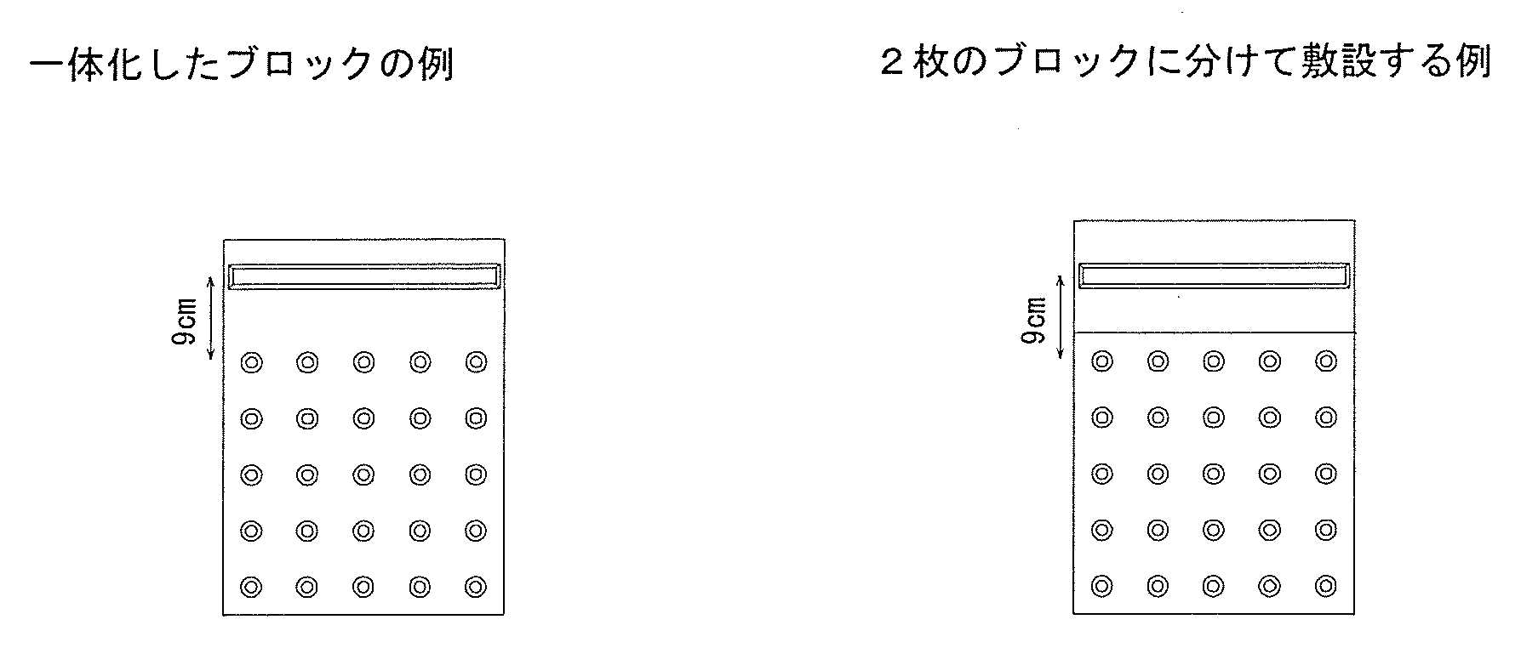

出典：公共交通機関旅客施設の移動円滑化整備ガイドライン追補版

４）誰もが見て、聞いてわかりやすい情報関連施設の改良、整備を行います
○高齢者、障害者など当事者を含む誰もがわかりやすく適切な案内情報を提供できるよう改善を図ります。
[整備内容]
駅名 | 箇所 | 内容 | 事業者 | 短期  H22年  まで | 長期  H22年  以降 | 事業 | 備考
2駅共通 | 情報案内施設 | 文字による案内施設の充実 | 近鉄 |  |  | 公共 | 触知図を設置する
2駅共通 | 時刻表・料金表 | 分かり易い時刻表への改良 | 近鉄 |  |  | 公共 | 順次更新中
2駅共通 | 乗車案内 | 視覚障害者への乗車位置案内 | 近鉄 |  |  |  | 駅員により対応する
※整備種類 ハード面の整備 ソフト面での対応 導入検討

５）誰もが快適に利用できる駅関連施設の改良、整備を行います
○高齢者、障害者など当事者を含む誰もが快適に利用できる駅関連施設への改善を図ります。
[整備内容]
駅名 | 箇所 |  | 内容 | 事業者 | 短期  H22年  まで | 長期  H22年  以降 | 事業 | 備考
２駅共通 | トイレ |  | ﾄｲﾚ内の掃除・点  検(紙の補充等) | 近鉄 |  |  |  | 清掃は定期的に実施中,紙は置いていないが自販機を設置済
富田林駅 | トイレ | 南北  共通 | ﾄｲﾚへの情報案内の充実 | 近鉄 |  |  | 公共 | 駅広整備時に合わせて触知図を設置する
富田林駅 | トイレ | 南側 | 入口段差の解消 | 近鉄 |  |  | 公共 | 駅広整備時にトイレの改修を行う
富田林駅 | トイレ | 南側 | 多機能ﾄｲﾚへの改良 | 近鉄 |  |  | 公共 | 駅広整備計画に合わせ設置場所を市と協議する
富田林駅 | トイレ | 北側 | 入口段差の解消、手洗い手すりの改修 | 近鉄 |  |  | 公共 | 平成18年度中実施予定
富田林  西口駅 | トイレ |  | 多機能ﾄｲﾚへの改良 | 近鉄 |  |  | 公共
富田林  西口駅 |  |  | ﾄｲﾚへの情報案内の充実 | 近鉄 |  |  | 公共 | 触知図を設置する
※整備種類 ハード面の整備 ソフト面での対応 導入検討

※参考資料（重点整備地区外の鉄道駅）
駅名 | 箇所 | 内容 | 事業者 | 短期  H22年  まで | 長期  H22年  以降 | 事業 | 備考
滝谷不動駅 | トイレ | 多機能ﾄｲﾚへの改良 | 近鉄 |  |  | 公共
※整備種類 ハード面の整備 ソフト面での対応 導入検討

６）駅員のサポートマナーの向上を目指します
○駅員に対して継続的に、高齢者、障害者など当事者に対する接遇や介助方法についての教育訓練を行います。
○緊急時や事故時には、視覚障害者、聴覚障害者など当事者を含めた駅利用者に迅速かつ適切に情報提供を行うよう努めます。

■その他事業・公共交通特定事業
(2)駅前広場（近鉄富田林駅）
近鉄富田林駅の南口駅前広場については、駅前広場整備事業による改修を行います。
１）円滑な鉄道、バス、タクシーの利用動線を確保します
○高齢者、障害者など当事者を含む誰もが安全で安心して乗り継ぎができる駅前広場への改善を図ります。
[整備内容]
駅名 | 箇所 |  | 内容 | 事業者 | 短期  H22年  まで | 長期  H22年  以降 | 事業 | 備考
富田林駅 | バス停 | 北口 | ﾊﾞｽ停の柵の  改良 | 市 |  |  | 他
富田林駅 | バス停 | 南口 | 低床ﾊﾞｽに対応したﾊﾞｽ停の整備 | 市 |  |  | 他 | 駅前広場整備事業
富田林駅 | バス停 | 南口 | ﾊﾞｽ停の柵の  整備 | 市 |  |  | 他 | 駅前広場整備事業
富田林駅 | 歩道 | 南口 | 歩道幅員の確保、段差の解消等 | 市 |  |  | 他 | 駅前広場整備事業
富田林駅 | 歩道 | 南口 | 適切な動線計画 | 市 |  |  | 他 | 駅前広場整備事業
富田林駅 | 歩道 | 南口 | 駅改札からﾊﾞｽ停への誘導用ﾌﾞﾛｯｸの設置 | 市 |  |  | 他 | 駅前広場整備事業
富田林駅 | スロープ | 南口 | 売店への荷物搬入車停車位置の指導 | 近鉄
富田林駅 | バスと電車の時刻調整 |  | ﾊﾞｽと電車の連携強化(発車到着時刻の調整) | 近鉄バス・金剛バス
富田林駅 | 歩行者の安全確保 |  | 歩行者の安全確保 | 金剛  バス |  |  |  | 常時、操車係2名配置し、安全確保に努めている
※整備種類 ハード面の整備 ソフト面での対応 導入検討

富田林駅北口広場バス停の柵 富田林駅南口広場のバス停(車椅子試乗)

２）誰もがわかりやすい案内施設の改良、整備を行います
○高齢者、障害者など当事者を含む誰もがわかりやすく適切な案内情報を提供できるよう改善を図ります。
[整備内容]
駅名 | 箇所 |  | 内容 | 事業者 | 短期  H22年  まで | 長期  H22年  以降 | 事業 | 備考
富田林駅 | 案内  標識 | 南口 | 見易い案内板(点字・外国語表示等)への改善 | 市 |  |  | 他 | 駅広整備時に設置,内容は検討する
富田林駅 | 案内  標識 | 南口 | ﾊﾞｽ案内標識の改良(時刻表、料金表、ﾊﾞｽ系統案内等) | 金剛  バス |  |  | 公共
富田林駅 | 音声  情報 | 南口 | ﾊﾞｽ待機中の音声情報提供等 | 金剛  バス |  |  |  | ﾃｰﾌﾟによる音声案内、ﾄﾞﾗｲﾊﾞｰによるﾏｲｸ案内を実施中
富田林駅 | 施設位置及び施設情報案内 | 南口 | 駅から各施設(公共及び商業施設等)への案内板設置 | 市 |  |  | 他 | 駅前広場に案内板を設置する,内容は検討する
※整備種類 ハード面の整備 ソフト面での対応 導入検討

■道路特定事業・交通安全特定事業
(3)道路
１）誰もが安全に安心して利用できる歩行空間を確保します【生活関連経路】
○バリアフリー新法に基づく移動等円滑化基準を満足することを目標とし、歩行者と車両の分離を図り、高齢者、障害者など当事者を含む誰もが安全で安心して歩ける空間と構造を確保します。ただし、基準を満足するために用地買収等を伴うものは、長期的な対応を行います。
[府管理区間]
○旧国道170号は、現道路幅員内で歩道前出し可能区間については、歩道の拡幅を行い、沿道地権者の協力を前提としてセミフラット式歩道への改良を順次進めます。また、富田林駅南口駅前広場整備事業との連携も図ります。
○富田林五条線は、本町11号線の一方通行化と連携し、若松町交差点から金剛大橋手前の歩道改良済区間までの西側にセミフラット式歩道の設置を進めます。
[整備内容]府管理区間1
路線名 | 区間 |  | 内容 |  | 事業者 | 短期  H22年  まで | 長期  H22年  以降 | 事業 | 備考
路線名 | 起点 | 終点
旧国道  170号  全体 | 市役所前 | 本町  交差点 | 歩道の拡幅 |  | 府 |  |  | 道路 | 現道路幅員内で前出し可能区間で実施
旧国道  170号  全体 | 市役所前 | 本町  交差点 | ｾﾐﾌﾗｯﾄ式構造への歩道改良 |  | 府 |  |  | 道路 | 沿道地権者の協力が前提
旧国道  170号  全体 | 市役所前 | 本町  交差点 | 路上駐車取締り  強化 |  | 警察 |  |  | 交通 | 必要箇所
旧国道  170号  全体 | 市役所前 | 本町  交差点 | ﾀﾞｲｵｰﾄﾞ式(LED)信号機への改良 |  | 警察 |  |  | 交通 | 順次改良
旧国道  170号  全体 | 市役所前 | 本町  交差点 | 音響信号機への  改良 |  | 警察 |  |  | 交通 | 富田林駅前と本町交差点は調整
旧国道  170号  区間別 | 市役所前 | 府民ｾﾝﾀｰ入口  交差点 | 西側歩道 | 歩道の拡幅 | 府 |  |  | 道路 | 現道路幅員内で前出し可能区間で実施
 |  |  |  | 歩道路面舗装修繕 | 府 |  |  | 道路 | 必要箇所の補修を実施
旧国道  170号  区間別 | 市役所前 | 府民ｾﾝﾀｰ入口  交差点 | 東側歩道 | 歩道舗装及び付帯構造物の修復 | 府 |  |  | 道路
旧国道  170号  区間別 | 富田林西口駅前交差点 |  | 歩行者青信号時間の延長 |  | 警察 | 済
旧国道  170号  区間別 | 府民ｾﾝﾀｰ入口  交差点 | 常盤町  交差点 | 東側歩道 | ｾﾐﾌﾗｯﾄ式への歩道改良 | 府 |  |  | 道路 | 沿道地権者の協力が前提で横断勾配調整
 |  |  |  | 歩道の拡幅 | 府 |  |  | 道路 | 歩道前出し又は電柱移設により1m以上の幅員確保
 |  |  |  | 誘導用ﾌﾞﾛｯｸの適切な設置 | 府 |  |  | 道路
 |  |  |  | 付帯構造物及び誘導用ﾌﾞﾛｯｸの修復 | 府 | 済

[整備内容]府管理区間2
路線名 | 区間 |  | 内容 |  | 事業者 | 短期  H22年  まで | 長期  H22年  以降 | 事業 |  | 備考
路線名 | 起点 | 終点
旧国道  170号  区間別 | 常盤町  交差点 | 本町  交差点 | 西側歩道 | ｾﾐﾌﾗｯﾄ式構造  への歩道改良 | 府 |  |  | 道路 |  | 沿道地権者の協力が前提で整備
 |  |  |  | 歩道の拡幅 | 府 |  |  |  | 道路 | 歩道前出し又は電柱移設により1m以上の幅員確保
 |  |  |  | 誘導用ﾌﾞﾛｯｸの適切な設置 | 府 | 済
 |  |  |  | 側溝の蓋の  設置・修復 | 府 |  |  |  | 道路 | 沿道地権者の協力が前提で設置・修復
旧国道  170号  区間別 | 常盤町  交差点 | 本町  交差点 | 東側歩道 | ｾﾐﾌﾗｯﾄ式構造  への歩道改良 | 府 |  |  |  | 道路 | 沿道地権者の協力が前提で整備
 |  |  |  | 歩道の拡幅 | 府 |  |  |  | 道路 | 歩道前出しによる拡幅
 |  |  |  | 誘導用ﾌﾞﾛｯｸの適切な設置 | 府 |  |  |  | 道路 | 適切な位置に設置
 |  |  |  | 側溝の蓋の  設置・進入用鉄板（個人設置）の改良 | 府 |  |  |  | 道路 | 沿道地権者の協力が前提で設置・改良
旧国道  170号  区間別 | 富田林駅前交差点 |  | 交差点信号の音量調整 |  | 警察 | 済
旧国道  170号  区間別 | 本町交差点 |  | 歩道勾配改良 |  | 府 |  |  |  | 道路
※整備種類 ハード面の整備 ソフト面での対応 導入検討

旧国道170号(富田林西口駅前交差点) 旧国道170号(中央図書館から富田林駅方向)

[整備内容]府管理区間3
路線名 | 区間又は箇所 |  |  | 内容 |  |  | 事業者 | 短期  H22年  まで | 長期  H22年  以降 |  | 事業 | 備考
路線名 | 起点 | 終点
富田林  五条線 | 若松町  交差点 | 若松町  一丁目交差点 |  | 西側歩道 | ｾﾐﾌﾗｯﾄ式構造への歩道改良 |  | 府 |  |  |  | 道路 | 本町11号線の一方通行化が可能であれば歩道設置
 |  |  |  |  | 電柱等の移設 |  | 府 |  |  |  | 道路 | 支障電柱は  移設を要請
 |  |  |  |  | 側溝の蓋の設置 |  | 府 |  |  |  | 道路 | 歩道設置と併せて必要な側溝蓋の設置
富田林  五条線 | 若松町  交差点 |  |  | ﾀﾞｲｵｰﾄﾞ式(LED)信号機への改良 |  |  | 警察 |  |  |  | 交通 | 順次改良
富田林  五条線 | 若松町  交差点 |  |  | 音響信号機への  改良 |  |  | 警察 |  |  |  | 交通
富田林  五条線 | 若松町一丁目交差点の西側歩道 |  |  | 歩道上の不要な手すりの撤去 |  |  | 市 | 済
富田林  五条線 | 若松町  一丁目  交差点 |  | 歩道改良済区間 | 西側歩道 |  | ｾﾐﾌﾗｯﾄ式構造の歩道設置 | 府 |  |  |  | 道路
 |  |  |  |  |  | 電柱等の移設 | 府 |  |  |  | 道路 | 支障電柱の移設要請
 |  |  |  |  |  | 側溝の蓋の  設置 | 府 |  |  |  | 道路 | 必要な箇所
富田林  五条線 |  |  | 歩道改良済区間 | 東側  歩道 |  | 歩道勾配を改良 | 府 |  |  |  | 道路
富田林  五条線 | 歩道改良未着工区間 |  | 金剛大橋西詰交差点 | 歩道設置 |  |  | 府 |  |  |  | 道路 | 府都市基盤整備中期計画に位置付けられるよう検討
富田林  五条線 |  |  | 金剛大橋西詰交差点 | ﾀﾞｲｵｰﾄﾞ式(LED)信号機への改良 |  |  | 警察 |  |  |  | 交通 | 順次改良
富田林  五条線 |  |  | 金剛大橋西詰交差点 | 音響信号機への  改良 |  |  | 警察 |  |  |  | 交通
富田林  狭山線 | 富田林  西口駅  前 |  | 富田林西口駅前交差点 | 富田林西口駅入口の排水溝改修 |  |  | 府 |  |  |  | 道路 | 側溝の改修を行う
富田林  狭山線 |  |  | 富田林西口駅前交差点 | 歩道設置等 |  |  | 府 |  |  |  | 道路 | 拡幅は困難,踏切箇所は、保安基準に配慮して別途検討を要請する
堺富田  林線 | ダイエー  富田林店前 |  |  | 東側歩道の改良  等 |  |  | 府 |  |  |  | 道路 | 拡幅は困難だが、波打ち解消処理を実施,踏切箇所は保安基準に配慮して別途検討を要請する
※整備種類 ハード面の整備 ソフト面での対応 導入検討
【歩道の高さを5cmとし波打ちを解消したイメージ】
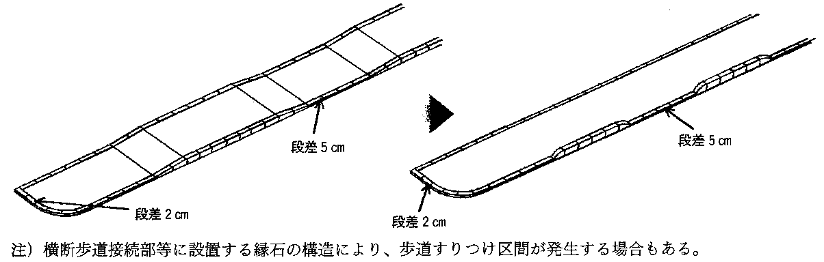
出典：
道路の移動円滑
化整備ガイドラ
イン

[市管理区間]
○本町11号線は、一方通行化を図り、歩道の設置を進めます。
○甲田桜井線は、移動等円滑化基準に基づく確認を行います。
[整備内容]
路線名 | 区間 |  | 内容 | 事業者 | 短期  H22年  まで | 長期  H22年  以降 | 事業 | 備考
路線名 | 起点 | 終点
本町  11号線 | 本町  交差点 | 若松町  交差点 | ｾﾐﾌﾗｯﾄ式構造の歩道設置 | 市 |  |  | 道路 | 一方通行化を前提に、両側歩道設置を検討している。ただし、両側とも有効幅員２ｍ確保は出来ない
本町  11号線 | 本町  交差点 | 若松町  交差点 | 電柱等の移設 | 市 |  |  | 道路 | 支障電柱は  移設を要請
本町  11号線 | 本町  交差点 | 若松町  交差点 | 側溝の蓋の設置 | 市 |  |  | 道路 | 歩道設置と併せて必要な側溝蓋の設置
本町  11号線 | 本町  交差点 | 若松町  交差点 | 交通規制(一方通行化)と道路標識  の設置 | 警察 |  |  | 交通 | 地元自治会・道路管理者等との協議による
甲田桜井  線 | 金剛大橋西詰交差点 | 府営清水住宅  地 | 移動等円滑化基準に基づく確認等 | 市
※整備種類 ハード面の整備 ソフト面での対応 導入検討

本町11号線（本町交差点より） 甲田桜井線（金剛大橋西詰交差点より）

２）出来るだけ歩きやすい歩行空間への改善を図ります【準生活関連経路】
○バリアフリー新法に基づく移動等円滑化基準を満足することを目標としますが、基準等を満足できない箇所についても、出来るかぎり、安全で安心して歩ける空間と構造を確保できるよう改善を図ります。
[府管理区間]
○旧国道170号は、現道路幅員内で歩道前出し可能区間については、歩道の拡幅を行い、沿道地権者の協力を前提としてセミフラット式歩道への改良を進めます。
※本町交差点付近の銀行前歩道については、移動等円滑化基準を満足するよう協議会で強い整備要望があります。
○富田林狭山線は、ポストコーン等による歩車分離の明確化を図ります。
[整備内容]府管理区間
路線名 | 区間 |  | 内容 |  | 事業者 | 短期  H22年  まで | 長期  H22年  以降 | 事業 | 備考
路線名 | 起点 | 終点
旧国道  170  号 | 法務局前 | 市役所前 | 西側歩道 | ｾﾐﾌﾗｯﾄ式構造への歩道改良 | 府 |  |  | 道路 | 沿道地権者の協力が前提
旧国道  170  号 | 法務局前 | 市役所前 | 東側歩道 | 歩道舗装及び付帯構造物の修復 | 府 |  |  | 道路
旧国道  170  号 | 本町  交差点 | 本町北  交差点 | 西側歩道 | 歩道の拡幅 | 府 |  |  | 道路 | 右折レーンの廃止が可能なら、歩道前出しで実施
旧国道  170  号 | 本町  交差点 | 本町北  交差点 | 東側歩道 | セミフラット式構造への歩道改良 | 府 |  |  | 道路 | 沿道地権者の協力が前提で整備
富田林  狭山線 | 富田林西口駅前 | 第一中学校北西角 | 歩車分離の明確化 |  | 府 |  |  | 道路 | 歩道側端部(車道側)にﾎﾟｽﾄｺｰﾝ等を設置
富田林  狭山線 | 富田林西口駅前 | 第一中学校北西角 | 第一中学校角の側溝蓋の設置 |  | 府 |  |  | 道路 | 沿道地権者の協力が前提で設置
富田林  狭山線 | 富田林西口駅前 | 第一中学校北西角 | 第一中学校北西角の側溝蓋の設置 |  | 府 |  |  | 道路 | 水利組合との調整が整えば設置
※整備種類 ハード面の整備 ソフト面での対応 導入検討

旧国道170号（本町交差点付近） 富田林狭山線(西口駅付近から西方向を望む)

[市管理区間]
○寿1号線・寿2号線は、富田林西口駅から富田林保健所へのルートとして路側線の設置や転落防止柵等を設置します。
○寿1号線は、富田林西口駅から金剛病院へのルートとして路側線を設置します。
○寿2号線は、府民センター前から旧国道170号までを沿道地権者等の協力を前提としてセミフラット式歩道への改良を進めます。
○寿5号線、常盤3号線、若松1号線は、路側線とグリーンベルト等により歩行者通行幅員の拡大等を図ります。
○甲田1号線は、富田林郵便局前の路上駐車取締り強化を図り、将来的には歩道整備も検討していきます。
○若松歩専道1号線・若松町西線・若松8号線・若松5号線は、富田林駅から税務署へのルートとして水路の蓋の設置・LED式信号機への改良（若松町西線）、将来的には沿道土地所有者等の協力を得てセミフラット式歩道への改良（若松5号線）を行います。
○本町8号線は、旧国道170号からダイエーへのルートとして、歩道の集約による拡幅と道路急勾配の改善、路上駐車取締り強化を図ります。
○駅連絡通路は富田林駅南口と北口を繋ぐ通路として、道路段差の解消、水路蓋の設置、カーブミラーの設置等を行います。

[整備内容]市管理区間1
路線名 | 区間 |  | 内容 |  | 事業者 | 短期  H22年  まで | 長期  H22年  以降 | 事業 |  | 備考
路線名 | 起点 | 終点
寿1号線  ・  寿2号線 | 第一中学校前 | 富田林保健所 | 路側線の設置 |  | 市 |  |  |  | 道路 | 100m。
寿1号線  ・  寿2号線 | 第一中学校前 | 富田林保健所 | 転落防止柵の  設置 |  | 市 |  |  |  | 道路 | 富田林保健所前45ｍ
寿1号線 | 第一中学校前 | 金剛病院 | 路側線の設置 |  | 市 |  |  |  | 道路
寿2号線 | 府民センター前 | 旧国道  170号 | 北側歩道 | ｾﾐﾌﾗｯﾄ式構造  への歩道改良 | 市 |  |  |  | 道路 | 沿道地権者の協力が前提。府民ｾﾝﾀｰからﾏﾝｼｮﾝまでの70m,  踏切箇所は、保安基準に配慮して別途検討を要請する
 |  |  |  | 歩道改良 | 市 |  |  |  | 道路 | ﾏﾝｼｮﾝから踏切20m,ﾏｳﾝﾄﾞｱｯﾌﾟ式ですりつけ
寿2号線 | 府民センター前 | 旧国道  170号 | 南側歩道 | ﾌﾗｯﾄ式縁石への改良 | 市 |  |  |  | 道路 | 3m
 |  |  |  | 側溝の蓋の  設置 | 市 |  |  |  | 道路
寿5号線 | 富田林西口駅 | 府民センター | 路側線設置と  カラー舗装 |  | 市 |  |  |  | 道路 | 路側線  116m  舗装  464m²
※整備種類 ハード面の整備 ソフト面での対応 導入検討

[整備内容]市管理区間2
路線名 | 区間 |  |  | 内容 | 事業者 | 短期  H22年  まで | 長期  H22年  以降 | 事業 |  | 備考
路線名 | 起点 | 終点
甲田  1号線 | 旧国道  170号 | 富田林  郵便局 |  | 歩道設置不可能な箇所での歩行者通行幅員拡大 | 市 |  |  |  | 道路 | 用地買収を伴う歩道整備の検討
甲田  1号線 | 旧国道  170号 |  |  | 路上駐車取締り  強化 | 警察 |  |  |  | 交通 | 必要箇所
常盤  3号線 | 旧国道  170号 | 公会堂前 |  | 路側線とｸﾞﾘｰﾝﾍﾞﾙﾄの改良 | 市 |  |  |  | 道路
若松歩専  道1号線 | 富田林駅北口 |  | 若松町  西線 | 移動等円滑化基準に基づく確認など | 市
若松町  西線 | 若松歩  専道1  号線 | 若松  8号線 |  | 水路の蓋の設置 | 市 |  |  |  | 道路 | 水路蓋  20m
若松町  西線 | 若松歩  専道1  号線 |  |  | ﾀﾞｲｵｰﾄﾞ式(LED)信号機への改良 | 警察 |  |  |  | 交通 | 順次改良
若松町  西線 | 若松歩  専道1  号線 |  |  | 音響信号機への  改良 | 警察 |  |  |  | 交通
若松  8号線 | 若松町  西線 | 若松  5号線 |  | 歩道設置不可能な箇所での歩行者通行幅員拡大 | 市 |  |  |  | 道路
若松  5号線 | 若松  8号線 | 富田林税務署 |  | 水路蓋を設置し、ｾﾐﾌﾗｯﾄ式構造への歩道改良 | 市 |  |  |  | 道路 | 沿道地権者の協力を前提に南側歩道  350mから行う
若松  1号線 | 若松町  一丁目  交差点 | 新堂診療所 |  | 路側線とｸﾞﾘｰﾝﾍﾞﾙﾄの改良 | 市 |  |  |  | 道路
本町  8号線 | 毛人谷  交差点 | ダイエー富田林店 |  | 道路改良(急勾配の改善等) | 市 |  |  |  | 道路 | 歩道の集約による拡幅整備,踏切箇所は、保安基準に配慮して別途検討を要請する
本町  8号線 | 毛人谷  交差点 |  |  | 誘導用ﾌﾞﾛｯｸの適切な設置 | 市 |  |  |  | 道路
本町  8号線 | 毛人谷  交差点 |  |  | 路上駐車取締り  強化 | 警察 |  |  |  | 交通
駅連絡  通路 | 富田林駅南口 | 富田林駅北口 |  | ゴムラバー車止め設置 | 市 |  |  |  | 道路 | 2本,  踏切箇所は、保安基準に配慮して別途検討を要請する
駅連絡  通路 | 富田林駅南口 |  |  | 舗装打ち換え  (段差解消) | 市 |  |  |  | 道路 | 打ち換え  面積75m²
駅連絡  通路 | 富田林駅南口 |  |  | 水路蓋の改良 | 市 |  |  |  | 道路 | 改良延長  12m
駅連絡  通路 | 富田林駅南口 |  |  | カーブミラーの  設置 | 市 |  |  |  | 道路 | 1箇所
※整備種類 ハード面の整備 ソフト面での対応 導入検討

３）誰もが寺内町らしさを感じ、歩きやすい歩行空間を確保します
【準生活関連経路】

○歴史遺産である寺内町の町並み保存を行いつつ、歩きやすい空間と構造を確保できるよう努めます。
○本町3号線は、道路路面舗装修繕や路側線の歩行者通行幅員拡大等のハード整備に加え、10名以上であればボランティアガイドによる寺内町の町並み案内を行います。
[整備内容]市管理区間3
路線名 | 区間 |  | 内容 | 事業者 | 短期  H22年  まで | 長期  H22年  以降 | 事業 |  | 備考
路線名 | 起点 | 終点
本町  3号線 | 富田林駅前交差点 | 寺内町センター | 道路路面舗装修繕 | 市 |  |  |  | 道路 | H17・18年度美装化(ｶﾗｰ)舗装実施
本町  3号線 | 富田林駅前交差点 | 寺内町センター | 路側線の歩行者通行幅員拡大 | 市 |  |  |  | 道路 | 人工石による区分を行う
本町  3号線 | 富田林駅前交差点 | 寺内町センター | 側溝の蓋の設置 | 市 |  |  |  | 道路 | 駅前の交差点から寺内町入口まで設置,寺内町区域は保存の観点から開渠
本町  3号線 | 富田林駅前交差点 | 寺内町センター | 誘導案内 | 市 |  |  |  |  | 寺内町内の町並み案内で10名以上であれ  ば、ﾎﾞﾗﾝﾃｨｱｶﾞｲﾄﾞにより対応
※整備種類 ハード面の整備 ソフト面での対応 導入検討

本町3号線(駅前交差点から3号線を望む) 寺内町センター前

４）その他の道路等【生活関連経路・準生活関連経路以外】
○生活関連経路・準生活関連経路以外の道路についても、ワークショップによる現地点検調査等による問題箇所について、以下のとおり改善を図ります。

[整備内容] 府管理区間
路線名 | 区間 |  | 内容 | 事業者 | 短期  H22年  まで | 長期  H22年  以降 | 事業 |  | 備考
路線名 | 起点 | 終点
富田林  狭山線 | 河南高校前 |  | 歩道勾配改良 | 府 |  |  |  | 道路 | ﾏｳﾝﾄﾞｱｯﾌﾟ形態で、歩道と車道との段差勾配の改良
※整備種類 ハード面の整備 ソフト面での対応 導入検討

[整備内容] 市管理区間
路線名 | 区間 |  | 内容 | 事業者 | 短期  H22年  まで | 長期  H22年  以降 | 事業 |  | 備考
路線名 | 起点 | 終点
常盤  1号線 | 寺内町境界付近 | 富田林五条線(若松町一丁目交差点) | 道路路面舗装修繕 | 市 |  |  |  | 道路 | 補修面積  1000m²
常盤  1号線 | 寺内町境界付近 | 富田林五条線(若松町一丁目交差点) | 集水桝の改良 | 市 |  |  |  | 道路 | 1箇所
常盤  1号線 | 寺内町境界付近 | 富田林五条線(若松町一丁目交差点) | 電柱移設 | 市 |  |  |  | 道路 | 1本
常盤  1号線 | 寺内町境界付近 | 富田林五条線(若松町一丁目交差点) | 舗装打ち換え  (石畳の箇所) | 市 |  |  |  | 道路 | 打ち換え面積50m²
常盤  1号線 | 寺内町境界付近 | 富田林五条線(若松町一丁目交差点) | 歩道形態の改良、  ｸﾞﾚｰﾁﾝｸﾞの改良 | 市 |  |  |  | 道路 | ﾏｳﾝﾄﾞｱｯﾌﾟ形態廃止
寿2号線 | 府民センター向い側 |  | 交差点部の電柱移設と水路蓋設置 | 市 |  |  |  | 道路 | H18年度  施工
富田林  6号線 | 寺内町センターから城之門筋 | 寺内町北端 | 車椅子や高齢者にとって歩きづらい石畳の歩道改良等 | 市 |  |  |  | 道路 | 寺内町の景観に配慮した石畳であり、今後検討していく
※整備種類 ハード面の整備 ソフト面での対応 導入検討

■公共交通特定事業
(4)バス
バリアフリー新法に基づく移動等円滑化基準を満足することを原則とし、下記に示す考え方で整備を行います。

１）誰もが利用しやすいバス利用環境を確保します
○高齢者、障害者など当事者を含む誰もが安全で安心して利用できるバス利用環境への改善を図ります。
[整備内容]
区分 | 箇所 | 内容 | 事業者 | 短期  H22年  まで | 長期  H22年  以降 | 事業 | 備考
車両 | 低床バス | 低床ﾊﾞｽの導入促進 | 近鉄  バス |  |  | 公共 | 金剛東団地線内は低床ﾊﾞｽ（ﾜﾝｽﾃｯﾌﾟﾊﾞｽ）運行中,富田林方面行きﾊﾞｽは今後導入予定
車両 | 低床バス | 低床ﾊﾞｽの導入促進 | 金剛  バス |  |  | 公共 | H19年度中に全車低床ﾊﾞｽ(ﾜﾝｽﾃｯﾌﾟﾊﾞｽ)にする
バス停 | バス停 | 府民センター前にバス停設置 | 市 | 済 |  |  | H18年7月よりﾊﾞｽ停を設置済(ﾚｲﾝﾎﾞｰﾊﾞｽ)
※整備種類 ハード面の整備 ソフト面での対応 導入検討

注）ノンステップバスの強い導入要請があり、継続して事業者と協議・調整していきます。

ワンステップバスのスロープ板1 ワンステップバスのスロープ板2
(富田林駅南口のバス停 金剛バス) (富田林駅北口のバス停 近鉄バス)

２）誰もがわかりやすい案内施設の改良、整備を行います
○高齢者、障害者など当事者を含む誰もがわかりやすく適切な案内情報を提供できるよう改善を図ります。
[整備内容]
区分 | 箇所 | 内容 | 事業者 | 短期  H22年  まで | 長期  H22年  以降 | 事業 | 備考
案内施設 | 運行情報 | 低床ﾊﾞｽ運行予定情報の提供(時刻表への明記) | 近鉄  バス |  |  | 公共 | 今後、取り組む予定
案内施設 | 運行情報 | 低床ﾊﾞｽ運行予定情報の提供(時刻表への明記) | 金剛  バス |  |  | 公共 | H19年度中に全車低床ﾊﾞｽにする
案内施設 | 車内情報 | ﾊﾞｽ乗降時の音声案内情報の提供 | 近鉄  バス |  |  |  | 運転士の案内とﾊﾞｽからの自動音声案内は実施中
案内施設 | 車内情報 | ﾊﾞｽ乗降時の音声案内情報の提供 | 金剛  バス |  |  |  | 現在実施しているが更に教育する
※整備種類 ハード面の整備 ソフト面での対応 導入検討

３）バス乗務員のサポートマナーの向上を目指します
○バス乗務員に対して継続的に、高齢者、障害者など当事者に対する接遇や介助方法についての教育訓練を行います。
○緊急時や事故時には、視覚障害者、聴覚障害者など当事者を含めたバス利用者に迅速かつ適切に情報提供を行うよう努めます。

■建築物特定事業
(5)建築物等
１）誰もが利用しやすい建築物を目指します【生活関連施設】
○バリアフリー新法に基づく移動等円滑化基準を満足することを目標とし、高齢者、障害者など当事者を含む誰もが安全で安心して利用できる建築物への改善を図ります。
[整備内容]
建物名 | 箇所 | 内容 | 事業者 | 短期  H22年  まで | 長期  H22年  以降 | 事業 | 備考
市役所 | アプローチ | 入口スロープの改良 | 市 |  |  | 建築
市役所 | アプローチ | 車椅子利用者の庁内への誘導案内 | 市 |  |  |  | 庁内正面駐車場に2名の警備員を配置,車椅子利用者来庁時は、最寄の警備員が総務課に連絡し、職員が庁内へ誘導する
市役所 | 正面自動ドア | ｶﾞﾗｽ部分に衝突防止ﾌｨﾙﾑの設置 | 市 | 済
市役所 | 受付 | ﾛｰｶｳﾝﾀｰの設置 | 市 |  |  | 建築
市役所 | 情報案内板 | 分かり易い案内板等設置 | 市 |  |  | 建築 | 現在も設置している,今後も検討する
ダイエー  富田林店 | エレベーター | ｴﾚﾍﾞｰﾀｰの設置 | ダイエー |  |  | 建築 | 引き続き施工に向けて努力する,なお、設置には建物所有者の許可が必要
ダイエー  富田林店 | トイレ | 身障者用ﾄｲﾚの設置 | ダイエー | 済 |  |  | 警備員がいる警備員室前に、身体障害者用ﾄｲﾚを設置済みで店内にも案内を表示済み(利用し易い位置・ｽﾍﾟｰｽにするよう要請する)。
ダイエー  富田林店 | トイレ | 利用動線のﾊﾞﾘｱﾌﾘｰ化(案内板の設置・通路が狭い等) | ダイエー |  |  |  | 案内表示を増設する,店員から声をかけ、案内するようにしている
※整備種類 ハード面の整備 ソフト面での対応 導入検討

２）その他の建築物
○高齢者、障害者など当事者を含む誰もが安全で安心して利用できる建築物への改善を図ります。
○今回、生活関連施設に入れなかった施設について、今後、施設設置管理者と協議を行い、バリアフリー化を推進していきます。
[整備内容]
建物名 | 箇所 | 内容 | 事業者 | 短期  H22年  まで | 長期  H22年  以降 | 備考
富田林  保健所 | 案内看板 | 保健所前の  看板設置 | 府 |  |  | 来庁者に分かり易いよう、現在の看板の移設又は設置を検討する
中央  公民館 | 障害者用  トイレ | ﾄｲﾚのﾄﾞｱの改善 | 市
福祉青少  年センタ  ー | トイレ | 身障者用ﾄｲﾚの設置。 | 市 | 済
レインボ  ーホール | 身障者用  トイレ | ﾄｲﾚのﾄﾞｱの改善 | 市
※整備種類 ハード面の整備 ソフト面での対応 導入検討

(6)心のバリアフリー
心のバリアフリーの輪を広げるまちづくりを目指します

駅舎や道路等は整備方針及び整備内容に基づき順次整備されていきますが、これらのハード整備とともに、市民一人ひとりがバリアのあることを認識し、バリアを感じる人への協力の姿勢を示す「心のバリアフリー」が重要です。
「心のバリアフリー」は高齢者や障害をもつ人は勿論、妊婦や外国人等が市民生活を行う上でのバリア（障壁）の理解から始まります。
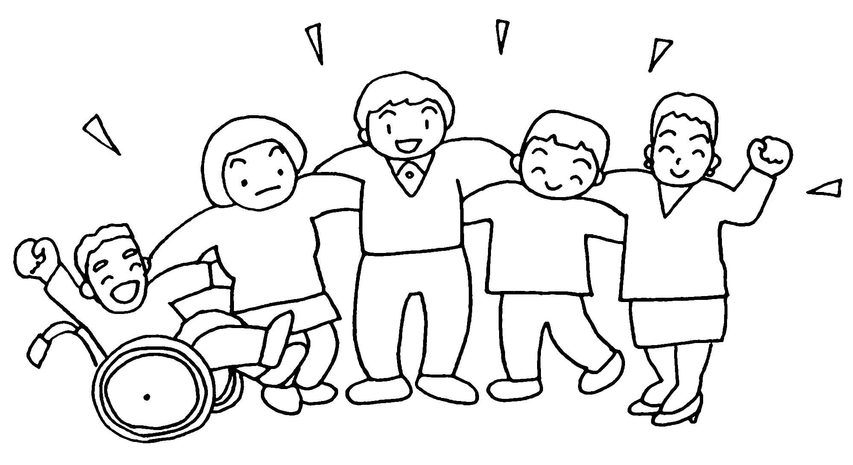
それぞれの立場で、何ができるのかを考え、学び、交流することから「心のバリアフリー」が生まれてきます。それぞれの立場で次のようなことを考えていきましょう。

1) みんなができる「心のバリアフリー」
現在、高齢社会に向けて、バリアフリーを考える講習会等が多く実施されています。だれもがこれらに参加していくことや、参加しやすい環境をつくることが「心のバリアフリー」の第一歩です。
「交通等バリアフリー基本構想」の広報活動や啓発活動等を通じ、「心のバリアフリー」を育んでいく重要な機会として考えていきましょう。

2) 利用者から見た「心のバリアフリー」
路上駐車や自転車の放置、歩道への商品陳列や立看板などがバリアになることを認識し、歩行や車いすの障害となる行為、危険な行為をやめましょう。
整備された施設は、私たちみんなで作った施設です。それぞれをどのように利用すべきかを考え、守っていくことが大切です。

3) 整備事業者から見た「心のバリアフリー」
法律に定められた基準は、最低限守るべきものです。基準以外にも、状況に応じ、臨機応変の対応が必要とされます。その整備には、市民の立場にたって市民の意見を聞くとともに、積極的な対応が望まれます。

4) 施設管理者から見た「心のバリアフリー」
適切な施設の管理は、利用者に安心と信頼をもたらします。時間の流れに沿って、絶えず良好な状態を保つことはあたりまえのようで難しいことです。しかし、誠意をもって良好な施設の維持と改良に努めることが大変重要なことです。

図表8-2-1 富田林駅・富田林西口駅周辺地区
バリアフリー整備事業

